以残疾之躯照顾母亲的“当代孝子”
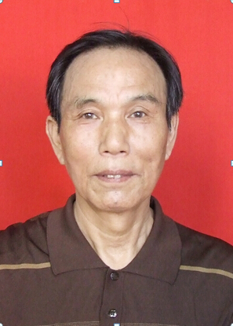
戎军，男，1949年12月出生，党员。居住雨山区平湖街道一村社区。多年如一日，无怨无悔地照顾着双眼失明且腿又不能行走的老母亲。为了全心全意照顾母亲，戎军毅然辞去了工作，拖着一条残腿，揣着一颗赤诚的孝心和爱心，把母亲照顾的无微不至，延续着老母亲的生命，2007年8月初，已80高龄的老母因病引发导致血压骤升处于昏迷休克状态，医院发出了病危通知单，在老人昏睡的七个昼夜里，他坚持守在母亲的病床前，不停地呼唤，他的孝心感动了医生，在精心治疗下，两个月后老母奇迹般起死回生。如今已92岁高龄的母亲，在他的照料和护理下，生活的十分快乐。他的所作所为，潜移默化地感动着周围的人们。他说：“照顾好母亲，是当儿子应该做的。”

